文档状态： | 文档编号：
[√] Draft  [ ] Released  [ ]Modifying | 编 撰： | 李杰
[√] Draft  [ ] Released  [ ]Modifying | 编撰日期： | 2017.05.10
[√] Draft  [ ] Released  [ ]Modifying | 保密级别： | 高
[√] Draft  [ ] Released  [ ]Modifying | 文档版本： | 1.0

一元夺宝需求说明书

修订表

编号 | 生成版本 | 修订人 | 修订章节与内容 | 修订日期
1 | 1.0 | 李杰 | 结构+内容 | 2017.05.10
2
3
4
5

审批记录

版本 | 审批人 | 审批意见 | 审批日期

目 录

1.引言 5
1.1 目的 5
1.2 项目背景 5
1.3 参考资料 5
2.总体设计 6
2.1 需求概述 6
2.2 系统结构 6
2.2.1 系统总体结构 6
2.2.2 前端系统结构图 7
2.2.3 后端系统结构图 8
3.程序描述 9
3.1 前台 9
3.1.1 登陆注册功能 9
3.1.2 首页 9
3.1.3 商品详细信息功能 10
3.1.4 购物车功能 10
3.1.7商品评论 11
3.2.0 个人中心 12

3.2 后台 13
3.2.1 管理员登陆 13
3.2.2 商品管理 13
3.2.3 商品分类 13
3.2.4 价格分类 14
3.2.6 订单模块 14
3.2.8 用户管理 15
3.3.1 管理员管理 17

4.性能要求 18
5.安全要求 19
6.兼容性要求 20
7.可扩展性要求 21

1.引言

1.1 目的
本设计要解决如何实现各个模块的内部功能，即模块设计。对需求和原型中产生的功能模块进行过程描述，设计功能模块的内部细节，包括数据流程图和详细设计逻辑，为编写源代码提供必要的说明。

1.2 项目背景
随着互联网的发展，网上购物日渐突出、已占据了用户群体的50%以上。

在传统的购物模式已经不能满足消费者的购物需求，在当前多元购物模式下，人们不断尝试新的购物模式。于是就有了水木云商城，它是互联网+的新形式，可以让每个用户足不出门就能购物，也能让每个人都成为快递员。这就是水木云独有的特点。

本系统以商城购物模式为背景，在认真调研和分析了用户网上购物的现状之后，根据用户，商家的需求和各个功能的关系，做出了积极的产品设计方案。

本系统名称为：水木云商城系统。由xx客户提出，由我们项目开发成员（甲乙丙丁）共同协作完成。

1.3 术语定义
Windows： 电脑系统软件
myEclipse： 开发工具
Mysql： 数据库软件

1.4 参考资料
- 水木云商城数据库概要详细设计
- 水木云商城思维导图
3）水木云商城原型设计

2.总体设计

2.1 需求概述
本商城可细化为两个子系统：前端系统(商城和人人物流)和后端管理系统。
前端系统的工作过程为：首先用户登陆注册后——>进入主页面,能够浏览各类商品,也可以直接加入购物车——>查看之后进行支付——>支付后返回首页，也可以返回购物车。

后端管理系统的主要工作过程：
管理员登陆,然后有用户管理,商品管理,类型管理,订单管理，管理员管理等板块.....

2.2 系统结构

2.2.1 系统总体结构

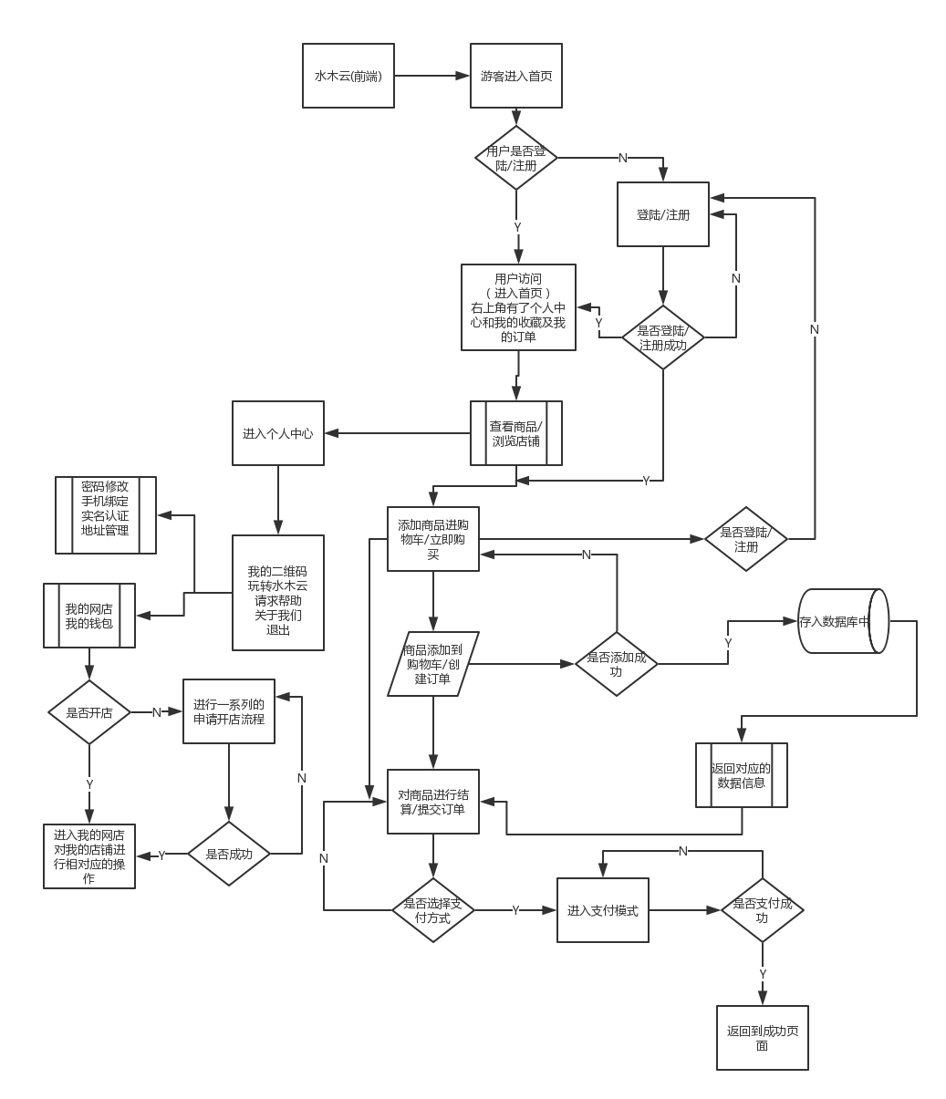
2.2.2 前端系统结构图

2.2.3 后端系统结构图

3.程序描述

3.1 前台

3.1.1 登陆注册功能

3.1.1.1用户注册
功能描述： 用户可以在首页中点击注册，注册成功后进入登录后的主页面。
显示内容： 无
数据项: Y
名称 | 输入规则
用户名 | 用于用户登录，非空
密码 | 非空，不能有空格
确认密码 | 非空，必须与密码一致（区分大小写）
邮箱 | 非空，邮箱格式必须合法
电话号码 | 非空，必须是数字，用短信接口验证电话号码是否在使用
业务逻辑： 用户在首页或在登录页面进行注册，进入注册页面；
填写相应的信息，对输入的信息进行验证并显示验证提示信息；
注册成功，提示成功信息，确认提示信息后直接默认登录，进入该用户登录后的主页面；
注册失败，提示失败信息，用户还继续留在注册页面；
可以取消注册，退出注册页面，返回网站首页面；
流程图：

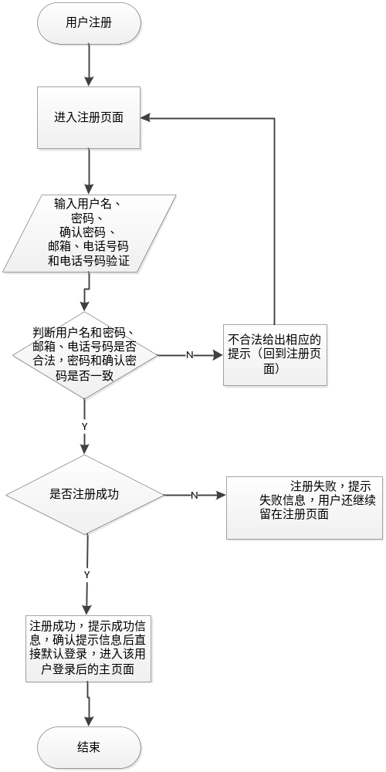

3.1.1.2用户登录
功能描述： 1、在首页单击登录进入登录页面；2、输入电话号码、密码、验证码后单击登录按钮，首先进行客户验证，验证通过后进行登录；
显示内容： 无
数据项: Y
名称 | 输入规则
电话号码 | 非空，用于用户登陆用的名字
密码 | 非空，用于登陆时用的密码
业务逻辑： 在登录页面输入相应信息后进行登录，进入主界面页面；
登录页面输入用户名、密码、验证码，对输入信息进行验证并且显示验证信息；
登录成功后，进入主页面，主页面头部显示该用户登录的昵称，有退出网站登录状态，主页的其他内容信息和未登录的首页一样；
登录失败显示失败提示信息，用户还在登录页面；
可以取消登录，则退出登录页面，返回到网站首页；
还未注册的用户可以在登录页面或首页进行注册，进入注册页面；
流程图：
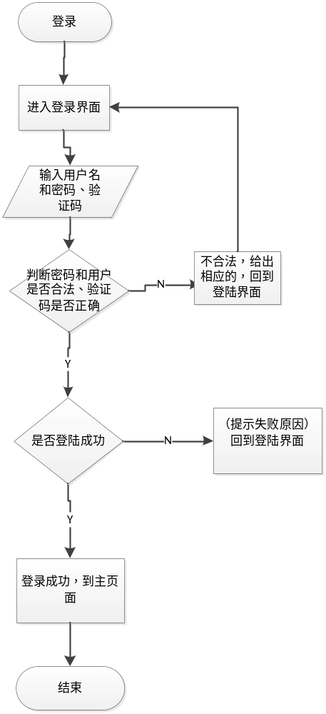

3.1.2首页

3.1.2.1推荐商品
功能描述：
显示内容： 隐藏商品的Id、商品名称、商品图片、需要多少人参加、已经参加的人数、剩。
数据项: Y
名称 | 输出
商品名称 | 数据项都是只能查看，不能输入数据进编辑
商品图片 | 数据项都是只能查看，不能输入数据进编辑
需要多少人参加 | 数据项都是只能查看，不能输入数据进编辑
已经参加的人数 | 数据项都是只能查看，不能输入数据进编辑
剩下多少份 | 数据项都是只能查看，不能输入数据进编辑
业务逻辑： 当用户来到主界面后，将查询出来的推荐商品的数据显示在推荐商品区域。用户点击图片（名称），对商品的详细信息进行查询
流程图：
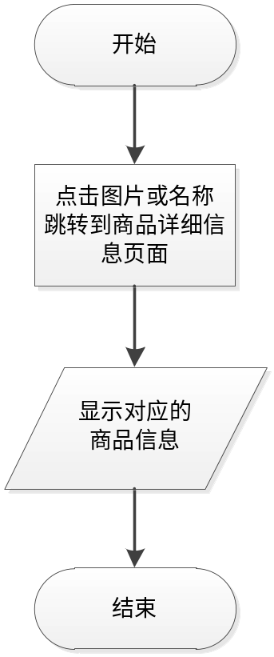

3.1.2.2最新揭晓
功能描述：
显示内容： 隐藏商品的Id、商品名称、商品图片、需要参加的总人数，倒计时（服务器自己计算）、当前揭晓的期数、显示中奖的幸运号、（对应的中奖人名称）。
数据项: Y
名称 | 输出
商品名称 | 数据项都是只能查看，不能输入数据进编辑
商品图片 | 数据项都是只能查看，不能输入数据进编辑
需要多少人参加 | 数据项都是只能查看，不能输入数据进编辑
期数编号（外键） | 数据项都是只能查看，不能输入数据进编辑
中奖的幸运号 | 数据项都是只能查看，不能输入数据进编辑
中奖人名称 | 数据项都是只能查看，不能输入数据进编辑

业务逻辑： 在首页显示2条即将揭晓的商品，当用户点击更多按钮的时候进入即将揭晓的页面，最新揭晓的商品和已经揭晓的商品进行展示、点击图片可以查询商品的详细信息。

流程图：

3.1.2.3热门商品
功能描述： 用户可以在前台首页查看当前销售最火热的商品，点击图片后可以查看商品详细信息，可以加入购物车，也可以直接购买。
显示内容： 商品名称、商品图片、显示原价、抢购价格、期数编号、要参加人数、已参加人数、剩余人数。
数据项: Y
名称 | 输入规则
商品名称 | 数据项都是只能查看，不能输入数据进编辑
商品图片（小图 | 数据项都是只能查看，不能输入数据进编辑
商品原价格 | 数据项都是只能查看，不能输入数据进编辑
商品抢购价格 | 数据项都是只能查看，不能输入数据进编辑
商品期数编号 | 数据项都是只能查看，不能输入数据进编辑
需要参加的人次 | 数据项都是只能查看，不能输入数据进编辑
已经参加的人次 | 数据项都是只能查看，不能输入数据进编辑
剩余参加人次 | 数据项都是只能查看，不能输入数据进编辑
业务逻辑： 客户在热门信息里选择一样商品，进入商品详细信息页面，可以加入购物车跳转到购物车页面，也可以直接购买商品，购买不成功返回商品详细页面。
流程图：

3.1.3商品详细信息功能
功能描述：
显示内容：
数据项: Y
名称 | 输入规则
商品名称 | 数据项都是只能查看，不能输入数据进编辑
商品图片（小图 | 数据项都是只能查看，不能输入数据进编辑
商品原价格 | 数据项都是只能查看，不能输入数据进编辑
商品抢购价格 | 数据项都是只能查看，不能输入数据进编辑
商品期数编号 | 数据项都是只能查看，不能输入数据进编辑
需要参加的人次 | 数据项都是只能查看，不能输入数据进编辑
已经参加的人次 | 数据项都是只能查看，不能输入数据进编辑
剩余参加人次 | 数据项都是只能查看，不能输入数据进编辑
业务逻辑:
流程图:

3.1.4购物车功能
功能描述： 用户把商品加入购物车后,可以进行一系列操作,也可以直接结算或者继续购物.
显示内容：
数据项: Y
名称 | 输入规则
商品名称 | 数据项都是只能查看，不能输入数据进编辑
商品图片（小图 | 数据项都是只能查看，不能输入数据进编辑
商品原价格 | 数据项都是只能查看，不能输入数据进编辑
商品抢购价格 | 数据项都是只能查看，不能输入数据进编辑
商品期数编号 | 数据项都是只能查看，不能输入数据进编辑
需要参加的人次 | 数据项都是只能查看，不能输入数据进编辑
已经参加的人次 | 数据项都是只能查看，不能输入数据进编辑
剩余参加人次 | 数据项都是只能查看，不能输入数据进编辑
业务逻辑：

流程图：
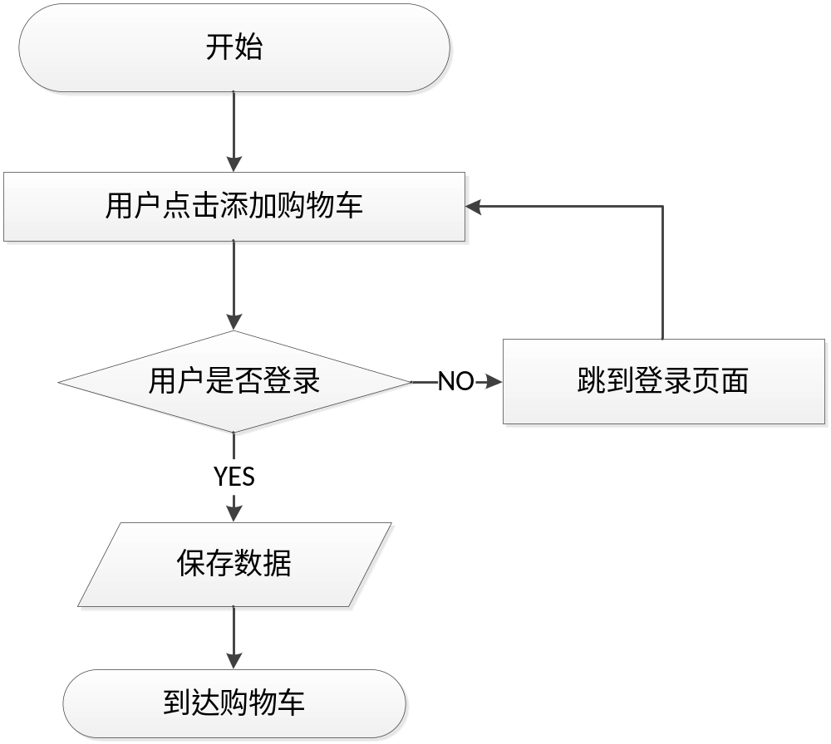

3.1.5商品评论
功能描述：
显示内容：
数据项: Y
名称 | 输入规则
商品名称 | 数据项都是只能查看，不能输入数据进编辑
商品图片（小图 | 数据项都是只能查看，不能输入数据进编辑
商品原价格 | 数据项都是只能查看，不能输入数据进编辑
商品抢购价格 | 数据项都是只能查看，不能输入数据进编辑
商品期数编号 | 数据项都是只能查看，不能输入数据进编辑
需要参加的人次 | 数据项都是只能查看，不能输入数据进编辑
已经参加的人次 | 数据项都是只能查看，不能输入数据进编辑
剩余参加人次 | 数据项都是只能查看，不能输入数据进编辑
业务逻辑：
流程图:

3.1.6个人中心

3.2 后台

3.2.1 管理员登陆
功能描述：
- 进入管理员登录界面
- 输入用户名、密码、验证码后单击登录按钮，首先进行管理员验证，验证通过后进行登录；登录成功则进入后台管理员界面；如登录失败进行相应的提示并重新登录；
显示数据： 无
数据项：
名称 | 输入规则
用户名 | 非空，用于用户登陆用的名字
密码 | 非空，用于登陆时用的密码
业务逻辑： 在登录页面输入相应信息后进行登录，进入登录页面；
登录页面输入用户名、密码，对输入信息进行验证并且显示验证信息；
登录成功后，进入后台主页面，后台页面要显示登录的时间和管理员名称
登录失败显示失败提示信息，用户还在登录页面；
点击重置清除输入管理员信息；
流程图：
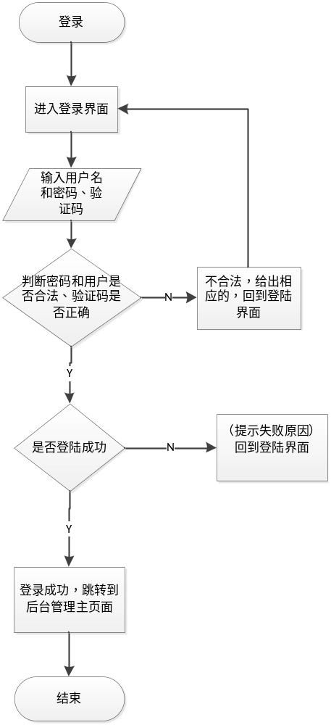

3.2.2 商品管理

3.2.2.1商品的查询
功能描述：
显示数据： 显示内容：商品编号、名称+图片1、图片2、价格、库存、描述、是否为新品、状态（上下架的设置）、所属的分区、所属的类型。
数据项： Y
名称 | 输出
商品编号 | 数据项都是只能查看，不能输入数据进编辑，想要进行编辑，点击对应的删除/修改的按钮
商品名称+图片1 | 数据项都是只能查看，不能输入数据进编辑，想要进行编辑，点击对应的删除/修改的按钮
图片2 | 数据项都是只能查看，不能输入数据进编辑，想要进行编辑，点击对应的删除/修改的按钮
商品原价 | 数据项都是只能查看，不能输入数据进编辑，想要进行编辑，点击对应的删除/修改的按钮
库存 | 数据项都是只能查看，不能输入数据进编辑，想要进行编辑，点击对应的删除/修改的按钮
描述 | 数据项都是只能查看，不能输入数据进编辑，想要进行编辑，点击对应的删除/修改的按钮
是否是新品 | 数据项都是只能查看，不能输入数据进编辑，想要进行编辑，点击对应的删除/修改的按钮
状态 | 数据项都是只能查看，不能输入数据进编辑，想要进行编辑，点击对应的删除/修改的按钮
价格分类外键 | 数据项都是只能查看，不能输入数据进编辑，想要进行编辑，点击对应的删除/修改的按钮
业务逻辑： 管理员来到后台的首页，点击商品管理，发送一次请求到服务器，服务器对请求的信息进行分页查询，在商品管理页面上方有一个价格、类型下拉框查询，可以根据商品名称进行模糊查询；返回对应的数据保存在某个域中，最后显示在商品信息显示的界面。
流程图：

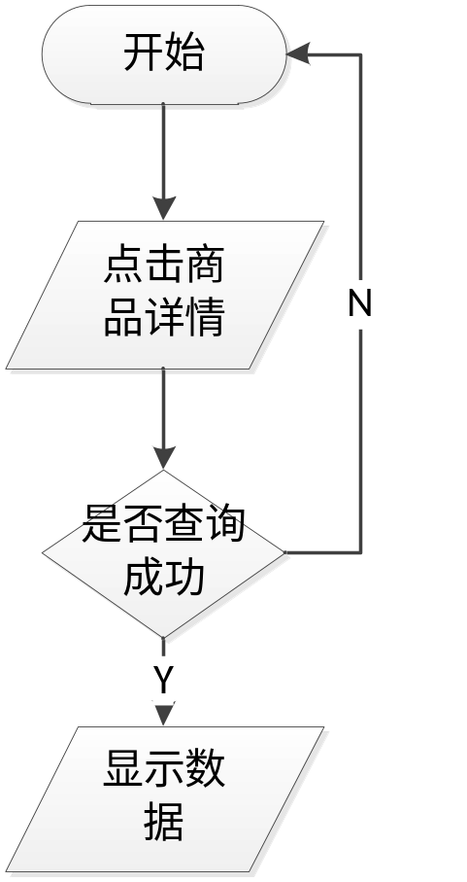

3.2.2.2商品的添加
功能描述：
显示数据： 名称、图片1、图片2、价格、库存、描述、是否为新品、状态（上下架的设置）、所属的价格分类、所属的商品类型。
数据项： Y
名称 | 输入规则
名称 | 不为空
图片1 | 非空，管理员自己上传图片
图片2 | 非空，管理员自己上与图片一相同类型的图片
价格 | 不为空，为数字类型
库存 | 非空，为数字类型
描述 | 可以为空、String类型
是否为新品 | 非空（不是1就是0）
状态 | 非空（0表示不存在，1表示存在）
所属的价格分类 | 外键（查询放在下拉列表中）
所属的商品类型 | 外键（查询放在下拉列表中）
业务逻辑： 管理员对商品的信息进行查询后，可以看到添加的按钮，点击添加按钮，发送一次请求到服务器，服务器对请求进行解析，到数据库中查询相对应的价格分类，带回界面显示。
流程图：

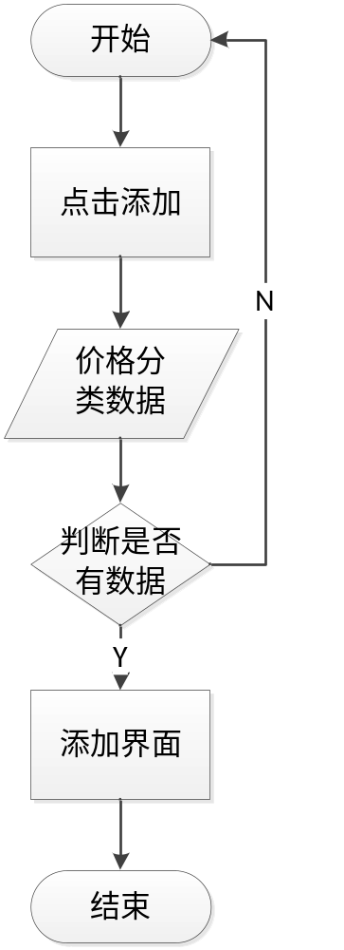

3.2.2.3修改商品信息
功能描述：
显示数据： 无
数据项： Y
名称 | 输入规则
商品名称 | 非空
商品图片1 | 非空（前台首页显示的商品图片）
商品图片2 | 非空（前台商品详细信息显示的图片）
商品库存数量 | 非空（客户购买后库存减1）
商品描述 | 不能为空（对商品的描述）
商品是否为新品 | 非空（1表示新品，0不是新品）
商品是否为推荐 | 非空（1表示推荐，0表示不推荐）
商品原价 | 非空（商品本身的价格）
商品状态 | 非空（主要用于逻辑删除）
价格类型表外键 | 非空（查看商品是属于哪个区的宝贝）
业务逻辑：已登录的管理员查看商品信息，点击某一商品的修改按钮，跳转到商品修改页面进行修改该商品；根据修改商品页面提示，输入要修改的数据，对输入的数据进行验证并显示验证信息；若修改成功，显示提示成功信息，并返回到商品信息列表；若修改失败后，显示提示失败信息，返回该商品修改页面；进行取消操作，返回商品显示信息列表页面；

流程图：
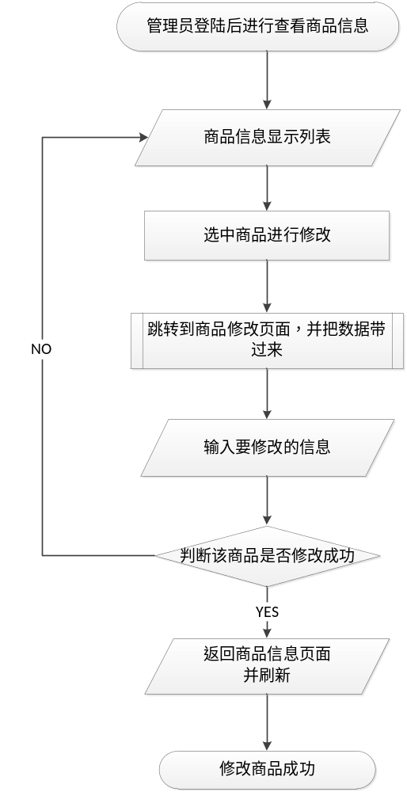

3.3.2.4删除商品
功能描述：
显示数据： 无
数据项： N
业务逻辑： 管理员登录成功后，选中商品管理菜单，进入商品信息列表页面；
可查看所有的商品信息，选中某商品，执行删除功能，可多条删除；
删除成功后（数据库中的数据未被删除），显示提示信息并刷新商品列表；
删除失败，显示提示信息；
进行取消操作，返回商品信息页面；

流程图：
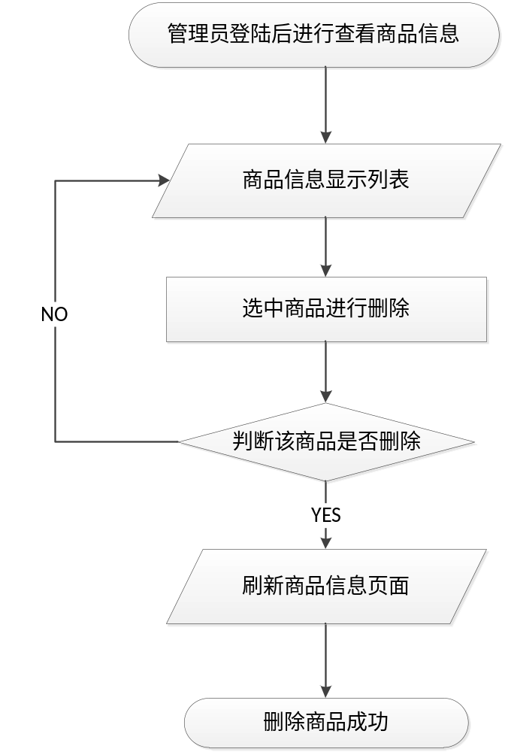

3.2.3商品分类

3.2.3.1商品管理类型管理
功能描述：
显示数据： 无
数据项： Y
名称 | 输入规则
商品类型名称 | 不能为空,
备注 | 填写需要的类容
业务逻辑： 管理员进入后台页面，在点击添加商品类型进入添加商品类型页面；
输入相应的信息，对输入的信息进行验证并且显示验证提示信息；
添加成功后，显示提示消息，返回到商品类型管理页面，并且刷新列表；
添加失败后，显示提示消息，返回到商品类型管理页面。
若不想添加，点击取消返回到商品类型列表。
当管理员要重新输入信息后可以重置所有信息。
流程图:

3.2.3.2 删除商品类型

功能描述：
显示数据： 无
数据项： N
业务逻辑： 当管理员进入商品类型管理选择删除一条或者多条信息进行删除；
若删除成功，显示提示消息返回到商品类型管理界面并且刷新页面；
若删除失败，显示提示消息返回到商品类型界面。
流程图:

3.2.3.3修改商品类型信息
功能描述：
显示数据： 无
数据项： Y
名称 | 输入规则
商品类型名称 | 不能为空,
备注 | 填写需要的类容
业务逻辑:
流程图:

3.2.3.4查询商品类型信息
功能描述：
显示数据： 无
数据项： Y
名称 | 输入规则
商品类型名称 | 不能为空,
备注 | 填写需要的类容
业务逻辑:
流程图:

3.2.4价格分类

3.2.4.1添加价格分类
功能描述：
显示数据： 无
数据项： N
名称 | 输入规则
价格类型名称 | 不能为空,
描述 | 填写需要的内容
业务逻辑： 管理员进入后台页面，在点击添加进入添加新的价格类型；
输入相应的信息，对输入的信息进行验证并且显示验证提示信息；
添加成功后，显示提示消息，返回到价格类型管理页面，并且刷新列表；
添加失败后，显示提示消息，返回到价格类型管理页面。
若不想添加，点击取消返回到价格类型管理列表。
当管理员要重新输入信息后可以重置所有信息。
流程图：

3.2.4.2 删除商品类型
功能描述：
显示数据： 无
数据项： N
业务逻辑： 当管理员进入价格类型管理选择删除一条或者多条信息进行删除；
若删除成功，显示提示消息返回到价格类型管理界面并且刷新页面；
若删除失败，显示提示消息返回到价格类型管理界面。
流程图:

3.2.4.3修改价格类型信息
功能描述：
显示数据： 无
数据项： Y
名称 | 输入规则
价格类型名称 | 不能为空,
备注 | 填写需要的内容
业务逻辑： 管理员进入价格信息管理页面对需要修改的类型修改初始化页面，修改的类容默认为原来的价格类型类容。对输入的信息进行验证并且提示相应的信息；若修改成功，显示提示，返回到价格类型管理列表并且刷新页面；若修改成功，显示提示，返回到价格类型管理列表；管理员若不想修改，点击取消，返回到价格类型管理列表。
流程图:

3.2.4.4查询价格类型管理信息
功能描述：
显示数据： 无
数据项： Y
名称 | 输入规则
价格类型名称 | 不能为空,
备注 | 填写需要的类容
业务逻辑：
流程图:

3.2.5订单模块
功能描述：
显示数据： 无
数据项： Y
名称 | 输入规则
模糊查询 | 非空（长度必须1位以上，最高10位）
分页跳转文本框 | 非空（纯数字）
业务逻辑： 管理员点击订单管理，进入到订单列表页面。然后可以查看到所有已下单的列表记录。

- ：在文本框的左边有下拉列表框，有通过期数查询，有通过客户查询 两个下拉选项。默认是通过期数查询的。
若选择了通过期数查询，在文本框中默认内容是:请输入期数；然后将焦点在文本框中
若选择了通过客户姓名查询，在文本框中的默认内容是：请输入客户姓名；然后将焦点在文本框中。

在进行模糊查询的文本框中输入查询内容：
若输入长度小于了1，则提示：您输入长度太短。然后焦点放在文本框中
若输入长度大于了10，则提示：您输入的长度太长。然后取消文本框中上一次输入的内容，焦点在文本框中
若输入无误，则展现出查询结果
- 点击查看详情：然后进入到该订单的详情页面，【详情页面显示内容（未定）】
在详情页面有返回按钮，点击返回就返回到上一浏览页面。
- 在分页跳转文本框输入需要跳转到目标页的数字。
若输入的内容不是数字：则通过弹窗提示出：对不起，您输入的页码有误，请重新输入。弹窗有确定和取消按钮，
点击确定后，聚焦文本，等待管理员重新输入；
若点击取消，则取消弹窗，并保留在当前页面

若输入的内容是数字但是该页并未存在，则通过弹窗提示出：对不起，您输入的页码还未产生，请重新输入！
点击确定后，聚焦文本，等待管理员重新输入；
若点击取消，则取消弹窗，并保留在当前页面
若输入无误，则展现出查询结果

流程图：
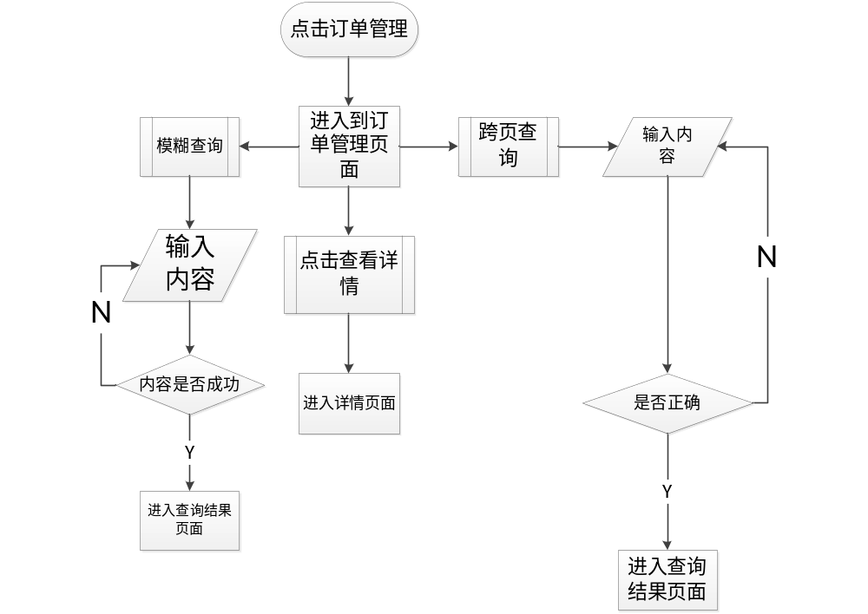

3.2.6用户管理

3.2.7管理员管理

4.性能要求
1)能承受并发压力；
2)支持多并行操作的用户同时操作
3)系统响应的时间短（2秒以内）

5.安全要求
1)防止数据遗漏
2)防止sql注入
3)防止抓包修改数据

6.兼容性要求
支持主流浏览器操作（火狐、谷歌、360浏览器、IE8以上、Safari浏览器）

7.可扩展性要求
支持功能扩展

